附件3：

燕保·郭公庄家园（南区）公租房项目户型图

小套型
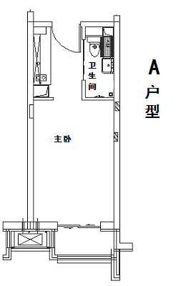

户型编号：A（无燃气）
建筑面积：32.89-33.2㎡
房屋朝向：南
租金标准：56元/建筑平米*月

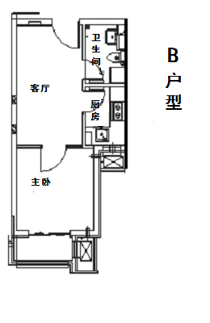

户型编号：B
建筑面积：39.1-42.91㎡
房屋朝向：南
租金标准：56元/建筑平米*月

大套型

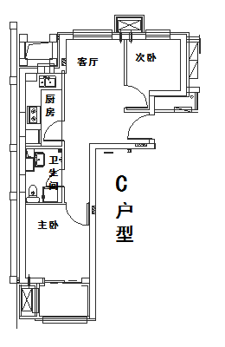

户型编号：C
建筑面积：60.31-62.15㎡
房屋朝向：南
租金标准：56元/建筑平米*月

